1. 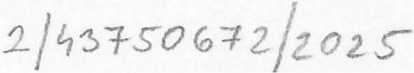

Darovací smlouva dle § 2055 a násl. občanského zákoníku v platnérn znění

Číslo smlouvy darujícího: EC/2025/002

Číslo smlouvy obdarovaného: DC/20250001

I. Smluvní strany:

Strana darující: Elmoz Czech, s.r.o.

se sídlem: Černoleská 2326, 256 01 Benešov   
zastoupená: Petrem Ševidem, jednatelem

IČO: 47544929

 DIČ:CZ47544929   
 Bankovní spojení

Strana obdarovaná: Dětské centrum Chocerady - centrum komplexní péče, p.o.

se sídlem: č.p. 124, 257 24 Chocerady

 zastoupená: MUDr. Pavlem Biskupem, ředitelem příspěvkové organizace   
 IČO: 43750672   
 Bankovní spojení:

II. Předmět smlouvy

1. Strana darující poskytne straně obdarované jednorázový finanční dar ve výši   
   150 000,- Kc (slovy: Stopadesáttisíc korun českých) k účelu - pro děti umístěné   
   v Dětském centru. Dar bude poskytnut převodem finančních prostředků na   
   účet obdarovaného po podpisu této smlouvy.
2. Strana obdarovaná dar přijímá a zavazuje se jej použít pouze na účely uvedené   
   v článku II. bodě 1) této smlouvy tak, aby splňoval ustanoveni § 15 odst. 1   
   zákona č.586/1992 Sb., 0 daních z příjmu, v platném znění.

III. Ostatní ujednání

1. Obdarovaný v souvislosti s přijetím daru může na svých webových stránkách,   
   v informačních materiálech i na akcích uvádět jméno a logo dárce s odkazem   
   na webovou prezentaci dárce.
2. Smlouva je vyhotovena ve třech vyhotoveních, z nichž si dárce ponechá jeden

stejnopis a obdarovaný dva stejnopisy. Smlouva nabývá platnosti dnem   
podpisu obou smluvních stran.

1. 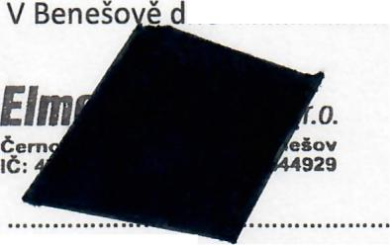
2. 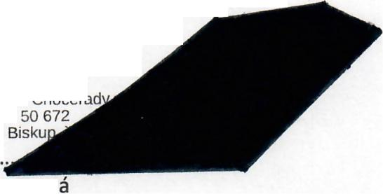

ne .

strana darující

Elmoz Czech, s.r.o.

V Choceradech dne .

Dětské centrum Chocerady   
-centrum komplexní péče,   
pi'ispěvková organizace   
č.p, 124, 257 24   
IČO: 43750672   
MUDr. Pavel Biskup, ředitel

strana obdarovaná   
Dětské centrum Chocerady

- centrum komplexní péče, p.o.